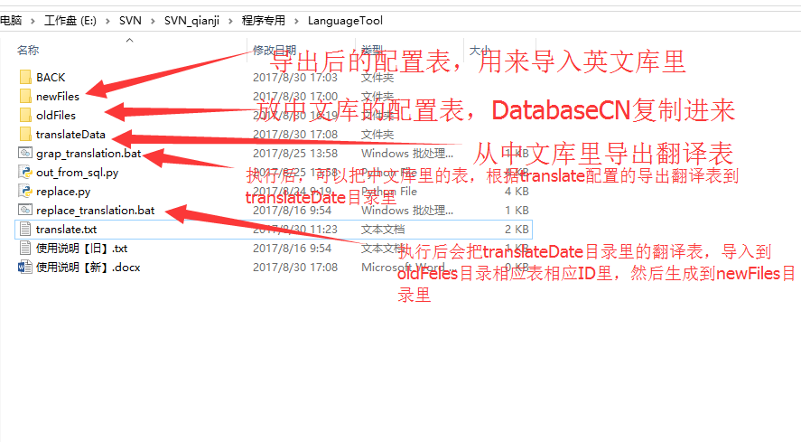

翻译导入步骤。

1. 执行grap_translation.bat文件。

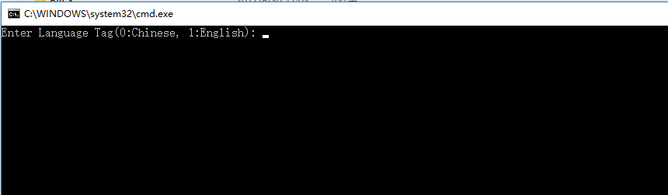

1. 选择导出English（个别修改选择导出English，全部修改选择导出Chinese）

这里是选择导出英文库还是中文库。因为现在英文库已经是替换好的，如果只是个别表翻译内容修改增加，那么直接导出英文库，针对性修改即可。

如果是要全部重新替换一遍，则导出中文库。

1. 这样一来，程序会把英文库里的配置表，按照translate.txt文件里配置好的逻辑，把需要翻译的表和字段，导出到translateData目录里。

translate.txt文件配置方法问小严，有需要新增翻译表和新增翻译字段，才需要修改，目前是已经配置好的。

1. 把翻译文档里的翻译内容和ID，手动复制到translateData里相对应的表里

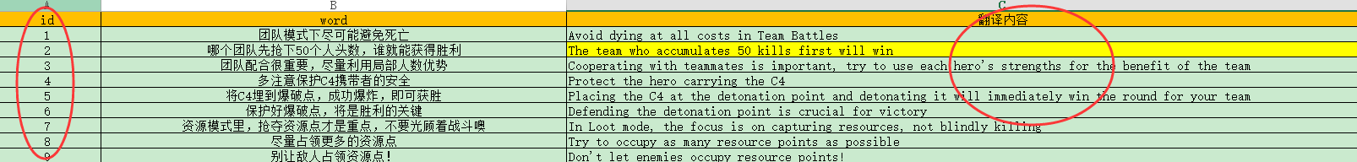

5、translateData里把对应的表需要翻译的内容修改好后。

运行replace_translation.bat，就可以把translateData目录里的文件，根据ID逐条导入到oldFiles的数据表里，然后把有翻译内容的表生成到newFiles目录里。

6、

最后把newFiles目录里的配置表，有修改的，导入到英文库里即可。